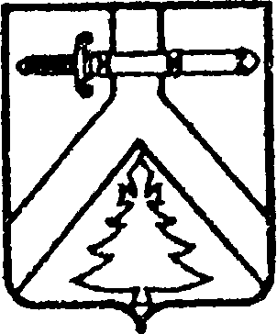
Администрация Имисского сельсовета
Курагинского района Красноярского края

ПОСТАНОВЛЕНИЕ

24.01.2014г. с.Имисское №2-п

Об итогах аттестации муниципальных
служащих администрации сельсовета

Во исполнение постановления администрации Имисс кого сельсовета от 11.12.2013 года №53-п «О проведении аттестации муниципальных служащих администрации Имисского сельсовета» 17.01.2014 года была проведена аттестация муниципальных служащих администрации сельсовета.
По итогам работы аттестационной комиссии выведены следующие результаты:
- подлежало аттестации 3 муниципальных служащих;
- аттестовано – 3 муниципальных служащих.
Аттестационной комиссией в ходе проведения аттестации
рекомендовано:
- Корытко Н.Б. –повышать уровень знаний и умений при работе в сети Интернет, своевременно отслеживать изменения в законодательстве по вопросам своей деятельности.
- Черниковой Е.А. - повышать уровень знаний и умений при работе в сети Интернет, больше внимания уделять изучению законодательства по вопросам своей деятельности.
Дуданец А.Ю. - повышать свои знания по вопросам финансирования органов местного самоуправления, вопросам бюджетного кодекса, своевременно исполнять требования бюджетного процесса в администрации сельсовета.
Предложено:
- муниципальным служащим регулярно заниматься повышением профессионального уровня в области изучения действующего законодательства и внесенных в него изменений, повышать уровень знаний и умений при работе в сети Интернет.
На основании вышеизложенного ПОСТАНОВЛЯЮ:
- Принять к сведению рекомендации и предложения аттестационной комиссии.
- Рекомендовать муниципальным служащим администрации сельсовета обратить особое внимание на своевременное изучение вновь принятых законодательных и нормативных актов, а также внесенных в них изменений и дополнений, заниматься самообразованием.
- Контроль за исполнением данного постановления возложить на заместителя главы администрации Н.Б.Корытко
- Постановление вступает в силу со дня, следующего за днем обнародования.

Глава сельсовета А.А.Зоткин

